例3-10根据某非线性系统输入-输出的大量实测数据，通过辨识已经得出描述它的三条T-S模糊规则，它们分别为、、，则有：

**：** if  is mf1 and  is mf3，then ；

**：** if  is mf2，then ；

： if  is mf4，then ；

其中模糊集合mfl、mf2、mf3和mf4的隶属函数，都可视为简单的直线，分别为：

mf1(x)=1-x/16；mf2(x)=x/60；mf3(x)=1-x/18；mf4(x)=3x/40

试问当测得且时，最终输出为多少？

解 根据题设，把描述该系统的T-S模型中输入条件代入各条规则，并列在表3-6中。

**表**3-6**例**3-10**中**T-S**型**模糊**推理数据列表**

|  |  |  |  |
| --- | --- | --- | --- |
| 模糊推理规则 | 前提 | | 结论 |
|  |  |
|  | mf1(12)=1-12/16=0.25 | mf3(5)=1-5/8=0.375 |  |
|  | mf2(12)=12/60=0.2 |  |  |
|  |  | mf4(5)=3*5/40=0.375 |  |

为了分析和观察的方便，把4个模糊集合的隶属函数以及当x=5、12时处在被激活模糊集合中的位置，都画在图3-8中。

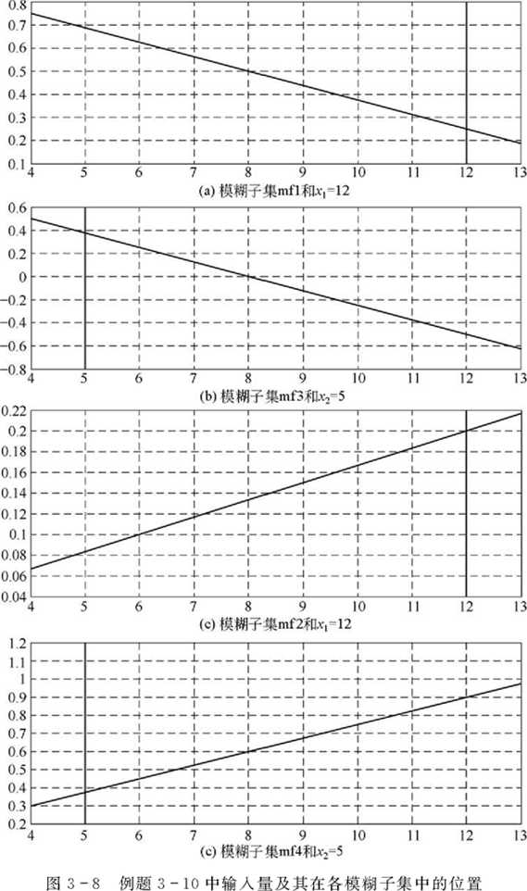

题设的模糊规则为：

——若为模糊集mfl且为模糊集mf3,则；

——若为模糊集mf2,则；

——若为模糊集mf4,则；

为了计算出系统的总输出，首先用两种方法计算出每条模糊规则的输出，由于每条规则的权重又可用两种方法计算，组合结果就有四个不同的结论。为了加以区别，各种组合所得的结果分别用表示。

1）按加权求和法（wtsum)计算总输出

（1）按取小法计算每条模糊规则的权重

w l=mfl(12)∧mf3(5)=0.25∧0.375 =0.25；w2=mf2(12)=0.2；w3=mf4(5)=0.375

于是得出总输出为：



（2）按乘积法计算每条模糊规则的权重

w l =mfl(12)*mf3(5)=0.25*0.375 = 0.09375；w2=mf2(12)=0.2；w3=mf4(5)=0.375

于是得出总输出为：



2）按照加权平均法（wtaver)计算总输出

（1）按取小法计算每条模糊规则的权重

w l =0.25；w2=0.2；w3=0.375

于是得出总输出为：



（2）按乘积法计算每条模糊规则的权重

w1 =mfl(12)*mf3(5) =0.09375； w2=mf2(12) =0.2；w3=mf4(5)=0.375

于是得出总输出为：



选用不同的计算方法得出的结果大不相同：u1=14.675、u2=12.0188、u3=17.7878、u1=17.972，究竟取哪个值，完全得根据具体情况决定。